Светильник светодиодный серии UniLED ECO Matrix Street
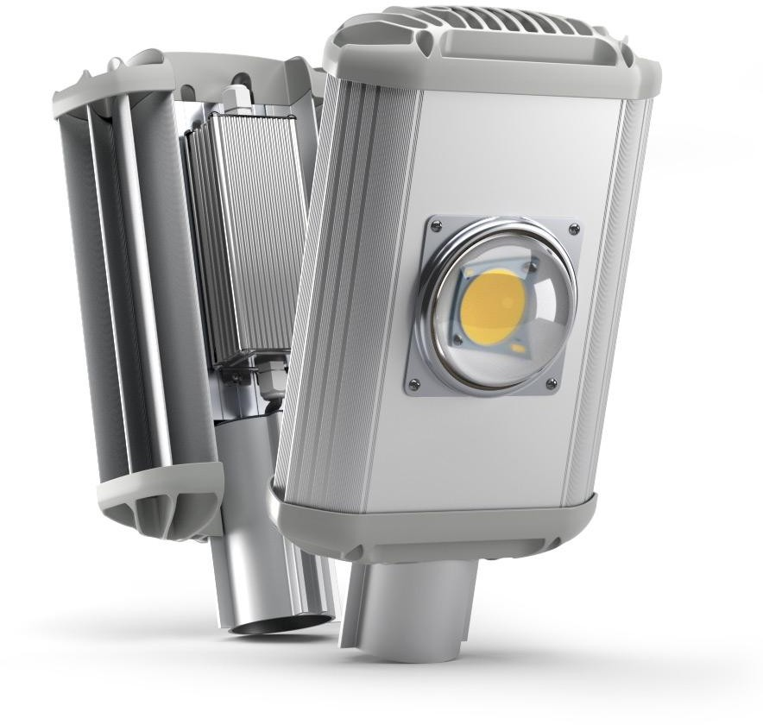

Паспорт разработан в соответствии с требованиями ГОСТ 2.601-95

Назначение и область применения
Светильник предназначен для применения в качестве осветительного прибора. Изделие обладает привлекательным дизайном и возможностью многофункционального использования. Специально разработанная конструкция корпуса в связке с линзами, позволяет изготавливать изделия со специальными светотехническими характеристиками при соблюдении необходимого терморежима для долгосрочного функционирования светодиодного модуля.

Технические характеристики
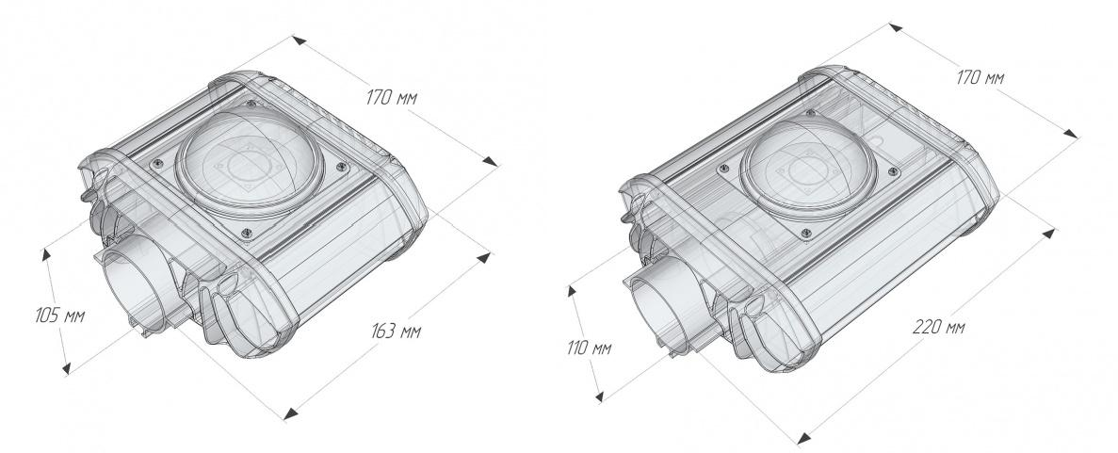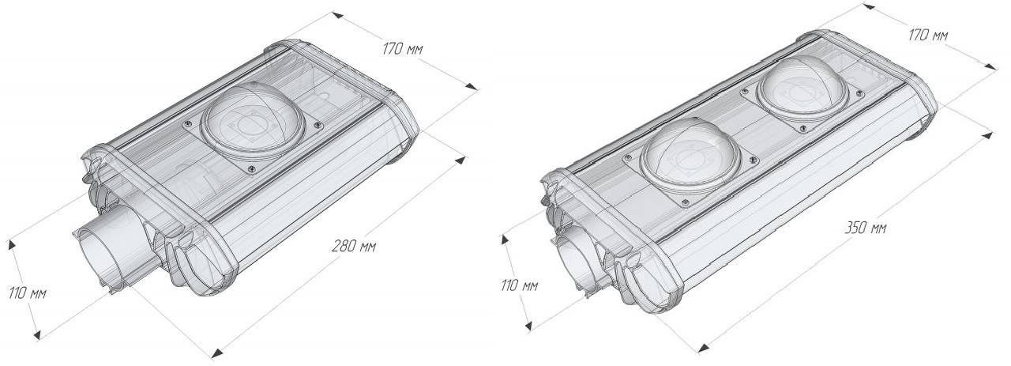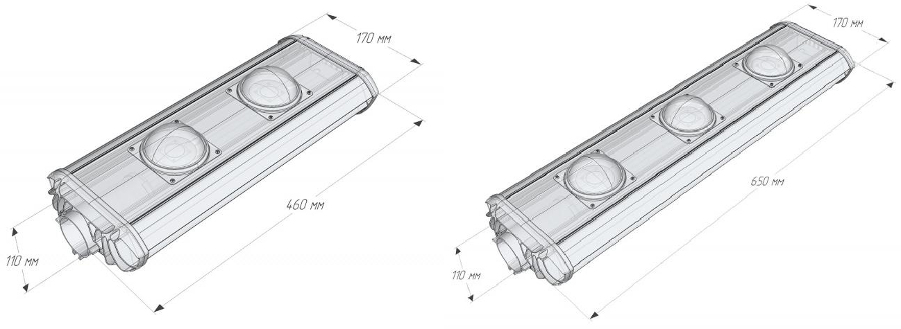
Рисунок 1. Внешний вид 35, 70, 100, 150, 200, 300Вт соответственно.

Таблица 1. Таблица с техническими характеристиками на один модуль
Характеристика | Значение
Световой поток, лм* | 4800 | 8050 | 10500 | 16100 | 21000 | 31500
Потребляемая  мощность, Вт | 35 | 70 | 100 | 150 | 200 | 300
Коэф. мощности | 0,95
Напряжение питания | 176-264В АС, 50-60Гц
Цвет свечения | Белый (4700-5500К)
Температура  эксплуатации | От -40 до +30 гр.С
Вес, не более грамм | 800 | 1300 | 1700 | 2500 | 3600 | 5400
*Допускается разброс светового потока модуля до минус 15%

Кривые силы света (Ф=1000лм):
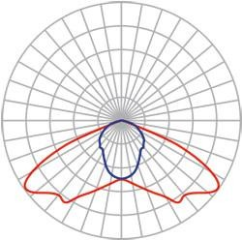

Работа с прибором.
Рисунок 2. Кривые силы света

При эксплуатации в условиях естественной конвекции требуется соблюдение минимальных расстояний до корпуса светильника от окружающих предметов не менее 250мм.
Подключение прибора к сети 220В осуществления путем соединения сетевых проводов (коричневый – фаза, синий – ноль, зеленый – земляной провод). В приборе предусмотрена защита от дребезга при ненадежном соединении. Для исключения ситуации входа в защитный режим провода требуется соединять на клеммах.
В приборе от 100Вт встроена защита от 380В и перегрева.
Чистку стекла требуется осуществлять мягкой влажной тряпкой или бесконтактным методом водой под давление.

Нормативные документы:
Сертификат соответствия РОСС RU.АВ36.В02476 на светильники стационарные светодиодные торговой марки «LuxON». Серийный выпуск по ТУ 3461-004-89586613-2009.

ГАРАНТИЙНЫЕ ОБЯЗАТЕЛЬСТВА
Предприятие-изготовитель гарантирует работоспособность изделия в течении 24 месяцев со дня продажи. При обнаружении неисправностей в течении действия гарантии предприятие - изготовитель проводит бесплатный гарантийный ремонт или замену в случаи невозможности восстановления. Обмен осуществляется только при наличии полного комплекта поставки в товарном виде.
Время нахождения светильника в гарантийном ремонте в срок действия гарантии не включается.
Претензии не принимаются и гарантийный ремонт не проводится при небрежном обращении с изделием (наличие следов механического воздействия, следов вскрытия изделия, следов механической доработки), при несоблюдении параметров входного напряжения, а так же при срабатывании схем защиты электроники от внешних внештатных воздействий (в частности требуется качественное соединение проводов путем клемм, иначе при старении соединения типа "скрутка" происходит дребезг сетевого напряжения, что противоречит условиям гарантии. Особенно данное замечание касается случаев соединения многожильного медного провода из комплекта светильника и одножильных кабелей).

СВИДЕТЕЛЬСТВО О ПРИЕМКЕ И ПРОДАЖЕ
№ | Наименование | Дата выпуска | Примечания

Дата продажи

Подпись продавца Подпись покупателя

Штамп организации.

Фирма «LuxON» будет признательна Потребителям за рекомендации по дальнейшему совершенствованию функциональных и эксплуатационных качеств наших приборов.

